Họ tên:Cao Minh Đạt
MSSV:23162015
Cho sơ đồ mạng:

- (2 điểm) Xây dựng sơ đồ mạng và cấu hình các tham số cơ bản như trong sơ đồ mạng
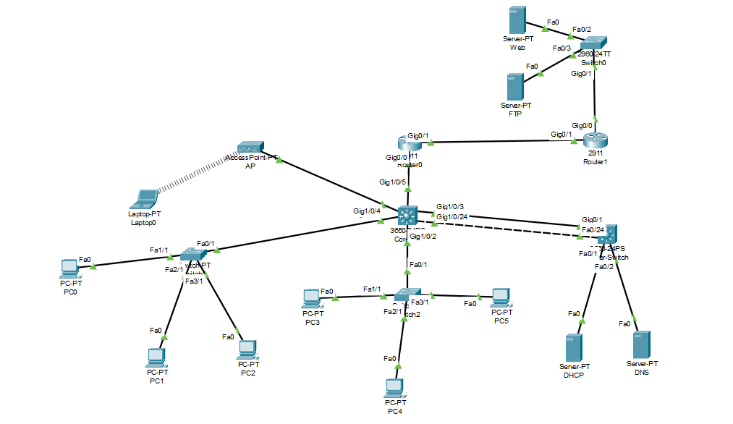
DHCP
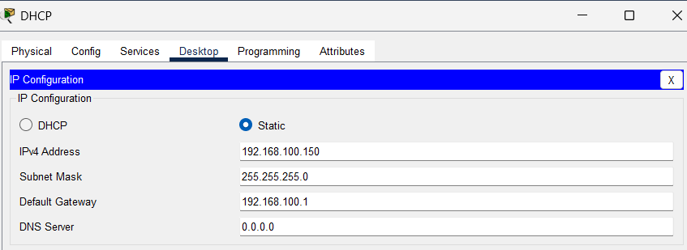
DNS
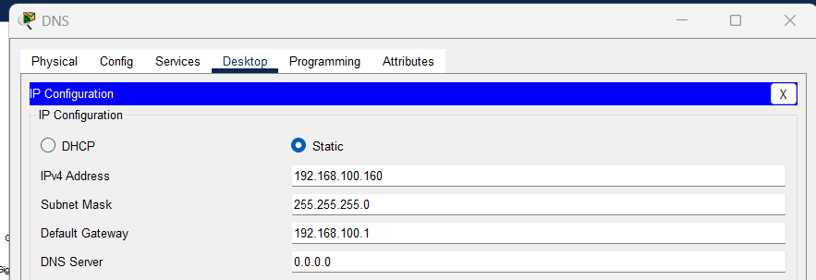
VLAN
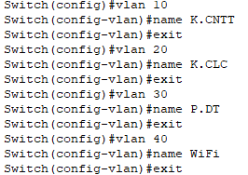
IP port
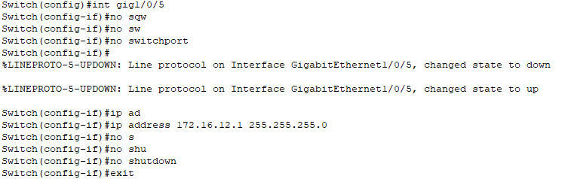
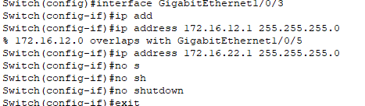
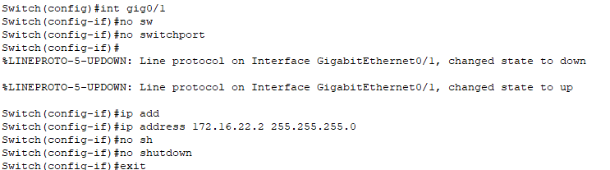
Router
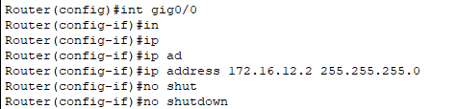
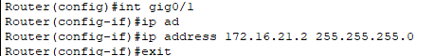
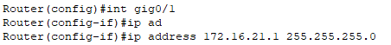
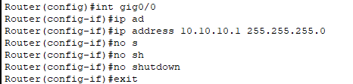
Web
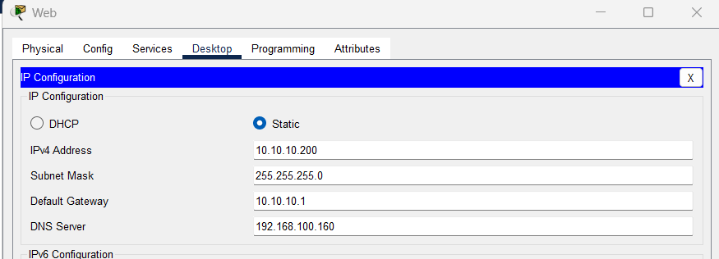
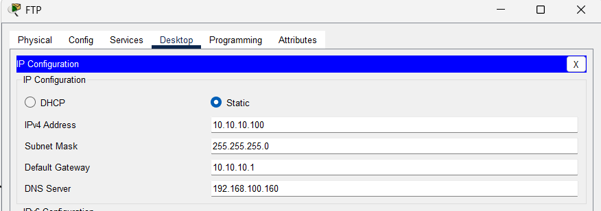

- (3 điểm)
- Cấu hình VLAN, Trunking, IP cho các interface VLAN (SV tự cho)
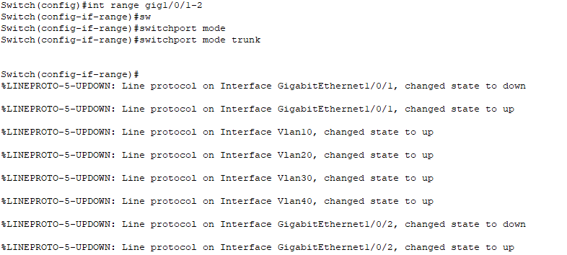
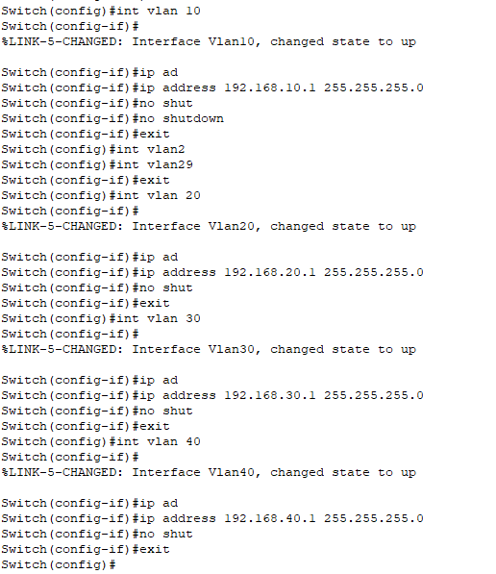
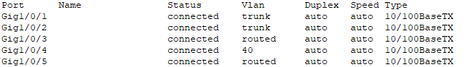
- (5 điểm)
- Cấu hình định tuyến cho hệ thống mạng nội bộ (SV tùy chọn giao thức định tuyến)
CoreSW:
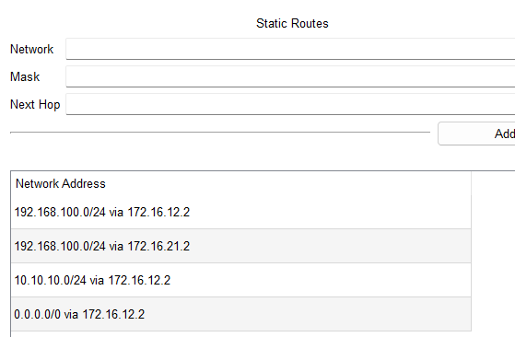
Server-Sw:
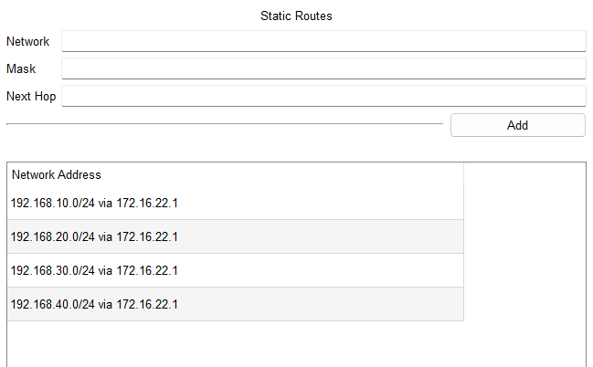
Router R2:
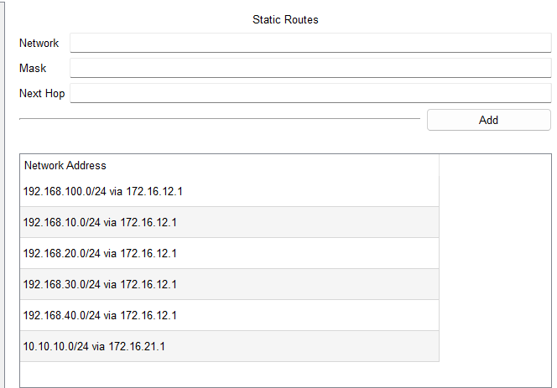
Router R1:
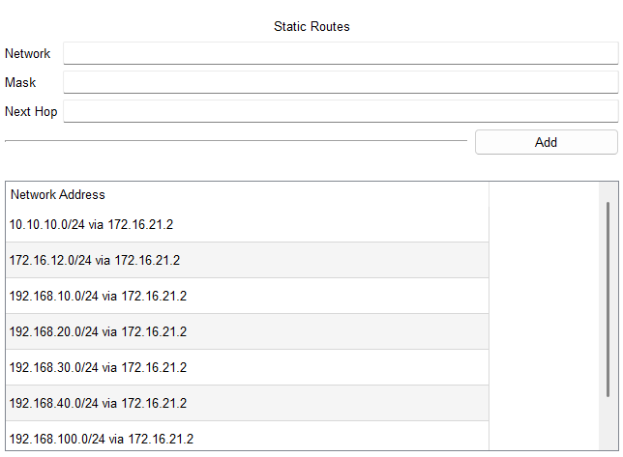
- Cấu hình DHCP cấp phát IP cho client ở các VLAN 10, 20, 30,40
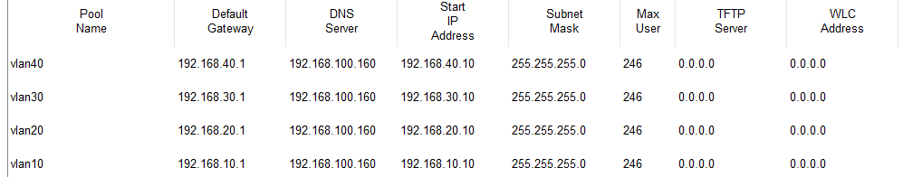
Vlan 10: 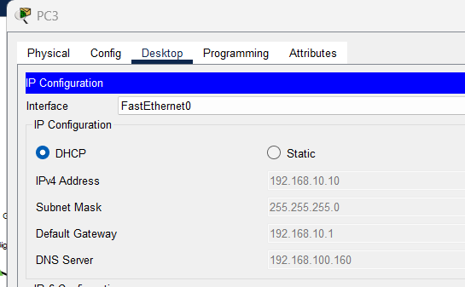
Vlan 20: 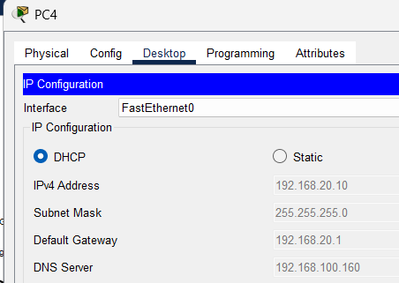
Vlan 30: 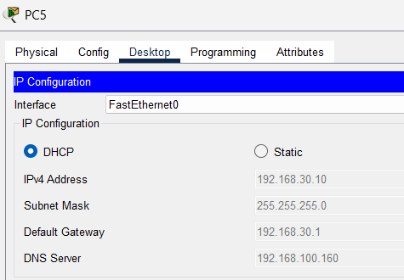
Vlan 40: 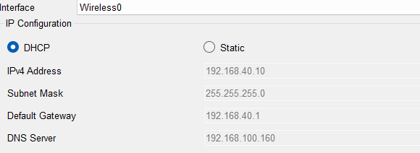
- Cấu hình local DNS phân giải cho server WEB (www.xyz.net) và FTP (ftp.xyz.net)
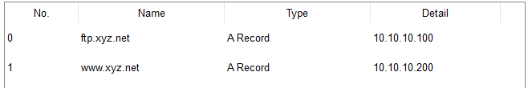
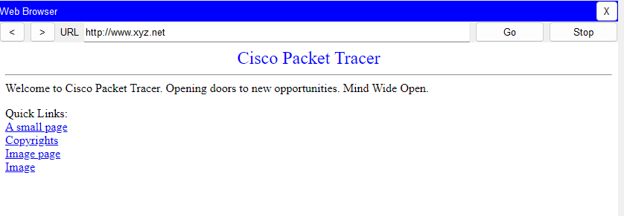
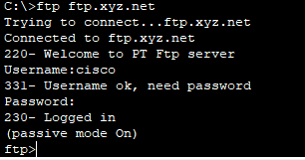
- Cấu hình mạng Wifi như trong sơ đồ (SSID: MCB, chứng thực WPA2)
